Карта центра города Армавира с указанием маршрутов движения для участников
Всероссийской олимпиады школьников по технологии
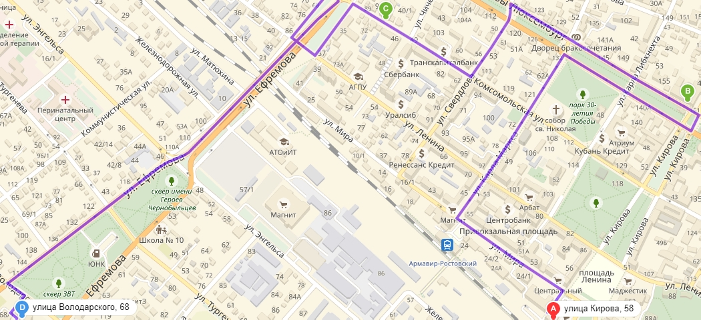

Примечание:
A – гостиница «Армавир», ул. Кирова, 58
B – ФГБОУ ВО «Армавирский государственный педагогический университет», ул. Р. Люксембург, 159
C – Факультет технологии, экономики и дизайна АГПУ,
ул. Комсомольская, 93
D – «Армавирский аграрно-технологический техникум»,
ул. Володарского, 68
- маршрут движения

МИНИСТЕРСТВО ОБРАЗОВАНИЯ, НАУКИ И МОЛОДЁЖНОЙ ПОЛИТИКИ КРАСНОДАРСКОГО КРАЯ
ФГБОУ ВО «Армавирский государственный педагогический университет»
ГБУ ДО КК «Центр развития одаренности»

ПРОГРАММА
регионального этапа
ВСЕРОССИЙСКОЙ ОЛИМПИАДЫ ШКОЛЬНИКОВ


по технологии
Остановка трамваев № «4», «5»

13 февраля –16 февраля

г. Армавир, 2018 год
13. 00 – 14.00 | Обед («Армавирский аграрно-технологический техникум», ул. Володарского, 68)
14. 30 – 18. 30 | Разбор заданий, показ работ, апелляция, ауд. 57, ауд.60
18. 30 – 19. 30 | Ужин («Армавирский аграрно-технологический техникум», ул. Володарского, 68)
22.00 | Отбой
 | 16 февраля (пятница)
08. 30 – 09. 30 | Завтрак («Армавирский аграрно-технологический техникум», ул. Володарского, 68)
10 00 – 11. 30 | Закрытие олимпиады  (АГПУ, ул. Р. Люксембург 159, актовый зал)
11. 00 | Отъезд участников олимпиады  (гостиница «Армавир», ул. Кирова, 58)
 | 13 февраля (вторник)
09.00–13.00 | Заезд команд. Регистрация участников олимпиады  (гостиница «Армавир», ул. Кирова, 58)
14.30–15.30 | Обед («Армавирский аграрно-технологический техникум»,  ул. Володарского, 68)
16.00–17.00 | Открытие олимпиады  Совещание с руководителями команд и инструктаж участников  (АГПУ, ул. Р. Люксембург 159, актовый зал)
18.00–19.00 | Ужин («Армавирский аграрно-технологический техникум»,  ул. Володарского, 68)
22.00 | Отбой
 | 14 февраля (среда)
07.00–08.00 | Завтрак («Армавирский аграрно-технологический техникум»,  ул. Володарского, 68)
08.30–09.00 | Инструктаж участников, заполнение шифровальных карточек
09.00–11.00 | Теоретический тур (в соответствии с графиком)  Методологический семинар с руководителями и сопровождающими, ауд. 68  Размещение участников олимпиады, досрочно закончивших выполнение заданий, ауд. 58а
12.00-13.00 | Обед («Армавирский аграрно-технологический техникум»,  ул. Володарского, 68)
13.00-13.30 | Инструктаж участников, заполнение шифровальных карточек
13.30–17.40 | Практический тур (в соответствии с графиком)  Размещение участников олимпиады, досрочно закончивших выполнение заданий, ауд. 58а, учебная мастерская
18.00–19.00 | Ужин («Армавирский аграрно-технологический техникум»,  ул. Володарского, 68)
22.00 | Отбой
 | 15 февраля (четверг)
08.00–08.40 | Завтрак («Армавирский аграрно-технологический техникум»,  ул. Володарского, 68)
09. 00 – 13.00 | Защита проектов (в соответствии с графиком)

КОНТАКТНЫЕ ЛИЦА:
Старший методист ГБУ ДО КК «Центр развития одаренности»
Петренко Татьяна Владимировна,
телефон: 8 928 418 40 42
350 000, г. Краснодар, ул. Красная, 76
тел/факс 259-84-01
Е-mail: cro.krd@mail.ru
сайт: www.cdodd.ru

ФГБОУ ВО «Армавирский Государственный педагогический университет», декан факультета технологии, экономики и дизайна,
председатель оргкомитета
Мкртычан Зоя Владимировна
телефон: 8 918 284 4444
зам. председателя оргкомитета
Зеленко Наталия Васильевна
телефон: 8 918 434 80 26
352 900, г. Армавир, ул. Комсомольская 93
тел/факс: 2-80-94
Е-mail: alek1999@yandex.ru
сайт: www. agpu.net

График проведения регионального этапа
Всероссийской олимпиады школьников по технологии (13.02.2018-16.02.2018)
 | Юноши 8-9 кл. (13чел.) | Юноши 10-11 кл. (10чел.)
14.02.18 | 9.00-11.00  Теоретический тур  АГПУ, ул. Р. Люксембург, 159. ауд. 60  АГПУ, ул. Р. Люксембург, 159, ауд. 60 | 9.00-11.00  Теоретический тур  АГПУ, ул. Р. Люксембург, 159. ауд. 62  АГПУ, ул. Р. Люксембург, 159, ауд. 62
14.02.18 | 13.30–16.30  Практический тур  АГПУ, ул. Р. Люксембург, 159,  учебные мастерские | 13.30–16.30  Практический тур  АГПУ, ул. Р. Люксембург, 159,  учебные мастерские
15.02.18 | 09.00 -11.00 Защита проектов  АГПУ, ФТЭиД ул. Комсомольская, 93, ауд. 60  14.30 – 15.30 Разбор заданий  15.30 – 16.30 Показ работ  17.30 – 18.30 Апелляция  АГПУ, ФТЭиД  ул. Комсомольская, 93, ауд. 57 | 11.00 -13.00 Защита проектов  АГПУ, ФТЭиД ул. Комсомольская, 93, ауд. 60  14.30 – 15.30 Разбор заданий  15.30 – 16.30 Показ работ  17.30 – 18.30 Апелляция
 | Девушки 8-9 кл. (13 чел.) | Девушки 10-11 кл. (10 чел.)
14.02.18 | 9.00-11.00  Теоретический тур  АГПУ, ФТЭиД  ул. Комсомольская, 93, ауд. 57 | 9.00-11.00  Теоретический тур  АГПУ, ФТЭиД  ул. Комсомольская, 93, ауд. 59
14.02.18 | 13.30–14.30  Практический тур 1 (моделирование)  АГПУ, ФТЭиД  ул. Комсомольская, 93, ауд. 57 | 13.30–15.30  Практический тур 2  (обработка швейного изделия)  АГПУ, ФТЭиД  ул. Комсомольская, 93, ауд.53
14.02.18 | 15.40 -17.40  Практический тур 2 (обработка швейного изделия)  АГПУ, ФТЭиД  ул. Комсомольская, 93, ауд. 53 | 15.40 -16.40  Практический тур 1 (моделирование)  АГПУ, ФТЭиД  ул. Комсомольская, 93, ауд. 57
15.02.18 | 09.00 -11.00 Защита проектов  АГПУ, ФТЭиД ул. Комсомольская, 93, ауд. 57  14.30 – 15.30 Разбор заданий  15.30 – 16.30 Показ работ  17.30 – 18.30 Апелляция | 11.00 -13.00 Защита проектов  АГПУ, ФТЭиД ул. Комсомольская, 93, ауд. 57  14.30 – 15.30 Разбор заданий  15.30 – 16.30 Показ работ  17.30 – 18.30 Апелляция

График проведения регионального этапа Всероссийской олимпиады школьников по технологии (13.02.2018-16.02.2018)
 | Юноши 8-9 кл. (13чел.) | Юноши 10-11 кл. (10чел.)
14.02.18 | 9.00-11.00  Теоретический тур  АГПУ, ул. Р. Люксембург, 159. ауд. 60  АГПУ, ул. Р. Люксембург, 159, ауд. 60 | 9.00-11.00  Теоретический тур  АГПУ, ул. Р. Люксембург, 159. ауд. 62  АГПУ, ул. Р. Люксембург, 159, ауд. 62
14.02.18 | 13.30–16.30  Практический тур  АГПУ, ул. Р. Люксембург, 159,  учебные мастерские | 13.30–16.30  Практический тур  АГПУ, ул. Р. Люксембург, 159,  учебные мастерские
15.02.18 | 09.00 -11.00 Защита проектов  АГПУ, ФТЭиД ул. Комсомольская, 93, ауд. 60  14.30 – 15.30 Разбор заданий  15.30 – 16.30 Показ работ  17.30 – 18.30 Апелляция  15.30 – 16.30 Показ работ  17.30 – 18.30 Апеляция | 11.00 -13.00 Защита проектов  АГПУ, ФТЭиД ул. Комсомольская, 93, ауд. 60  14.30 – 15.30 Разбор заданий  15.30 – 16.30 Показ работ  17.30 – 18.30 Апелляция
 | Девушки 8-9 кл. (13 чел.) | Девушки 10-11 кл. (10 чел.)
14.02.18 | 9.00-11.00  Теоретический тур  АГПУ, ФТЭиД  ул. Комсомольская, 93, ауд. 57 | 9.00-11.00  Теоретический тур  АГПУ, ФТЭиД  ул. Комсомольская, 93, ауд. 59
14.02.18 | 13.30–14.30  Практический тур 1 (моделирование)  АГПУ, ФТЭиД  ул. Комсомольская, 93, ауд. 57 | 13.30–15.30  Практический тур 2  (обработка швейного изделия)  АГПУ, ФТЭиД  ул. Комсомольская, 93, ауд.53
14.02.18 | 15.40 -17.40  Практический тур 2 (обработка швейного изделия)  АГПУ, ФТЭиД  ул. Комсомольская, 93, ауд. 53 | 15.40 -16.40  Практический тур 1 (моделирование)  АГПУ, ФТЭиД  ул. Комсомольская, 93, ауд. 57
15.02.18 | 09.00 -11.00 Защита проектов  АГПУ, ФТЭиД ул. Комсомольская, 93, ауд. 57  14.30 – 15.30 Разбор заданий  15.30 – 16.30 Показ работ  17.30 – 18.30 Апелляция | 11.00 -13.00 Защита проектов  АГПУ, ФТЭиД ул. Комсомольская, 93, ауд. 57  14.30 – 15.30 Разбор заданий  15.30 – 16.30 Показ работ  17.30 – 18.30 Апелляция

